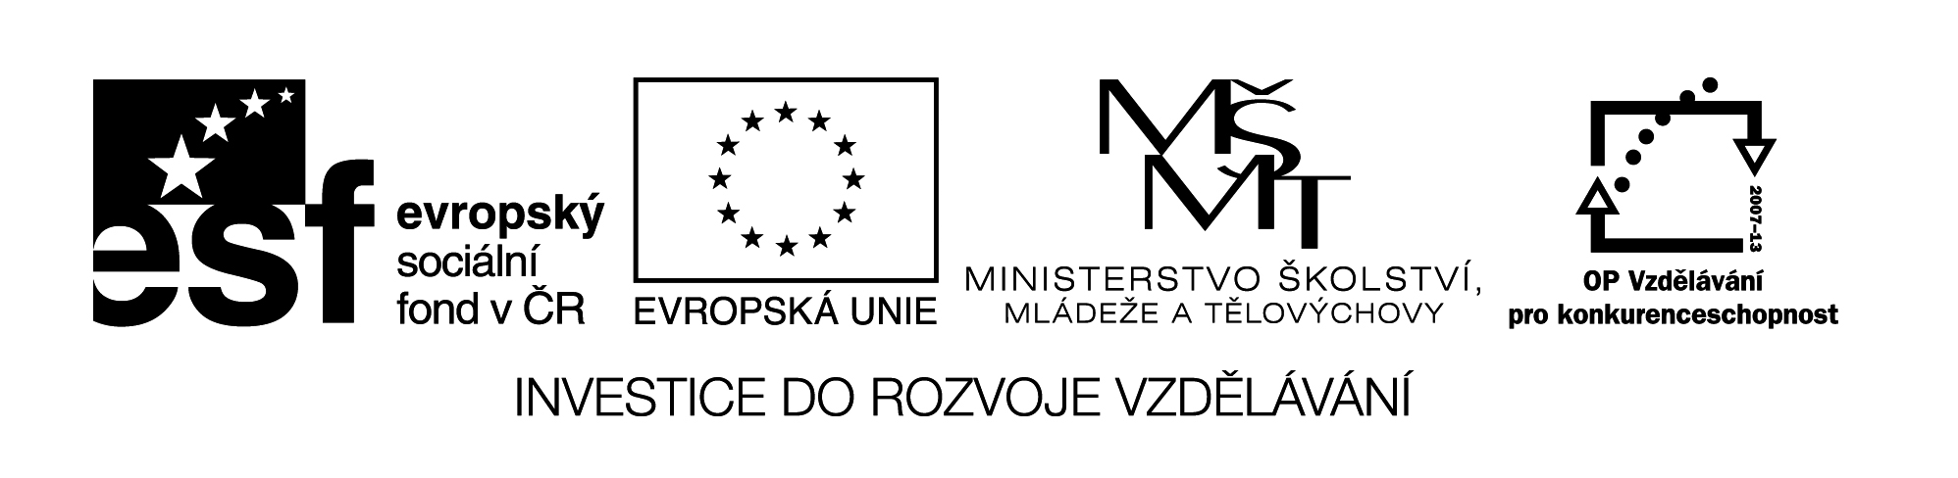
Název VZM (DUM) : EU IV-2, 17M3, Ka

Šifra – písemné sčítání do 100

Cíle VZM : Procvičení písemného sčítání do 100,
tajenka prověří znalosti z Čj
Časový nárok : 5-10min
Pomůcky : nakopírovaná šifra nebo ji můžeme promítnout na interaktivní tabuli a počítat na tabuli nebo do sešitu.
Metodické pokyny k využití VZM :
Řešení: dalekohled
Úkol: Oprav chybu.

63 | 64 | 65 | 66 | 67 | 68 | 69 | 70 | 71 | 72 | 73 | 74 | 75 | 76
L | M | O | H | Z | T | K | E | A | I | D | Ř | Ž | W

42 | 36 | 29 | 21 | 57
28 | 35 | 34 | 49 | 12
17 | 48 | 57 | 36 | 29
48 | 18 | 6 | 34 | 39

Napiš tajenku:______________

Oprav chybu:_______________

